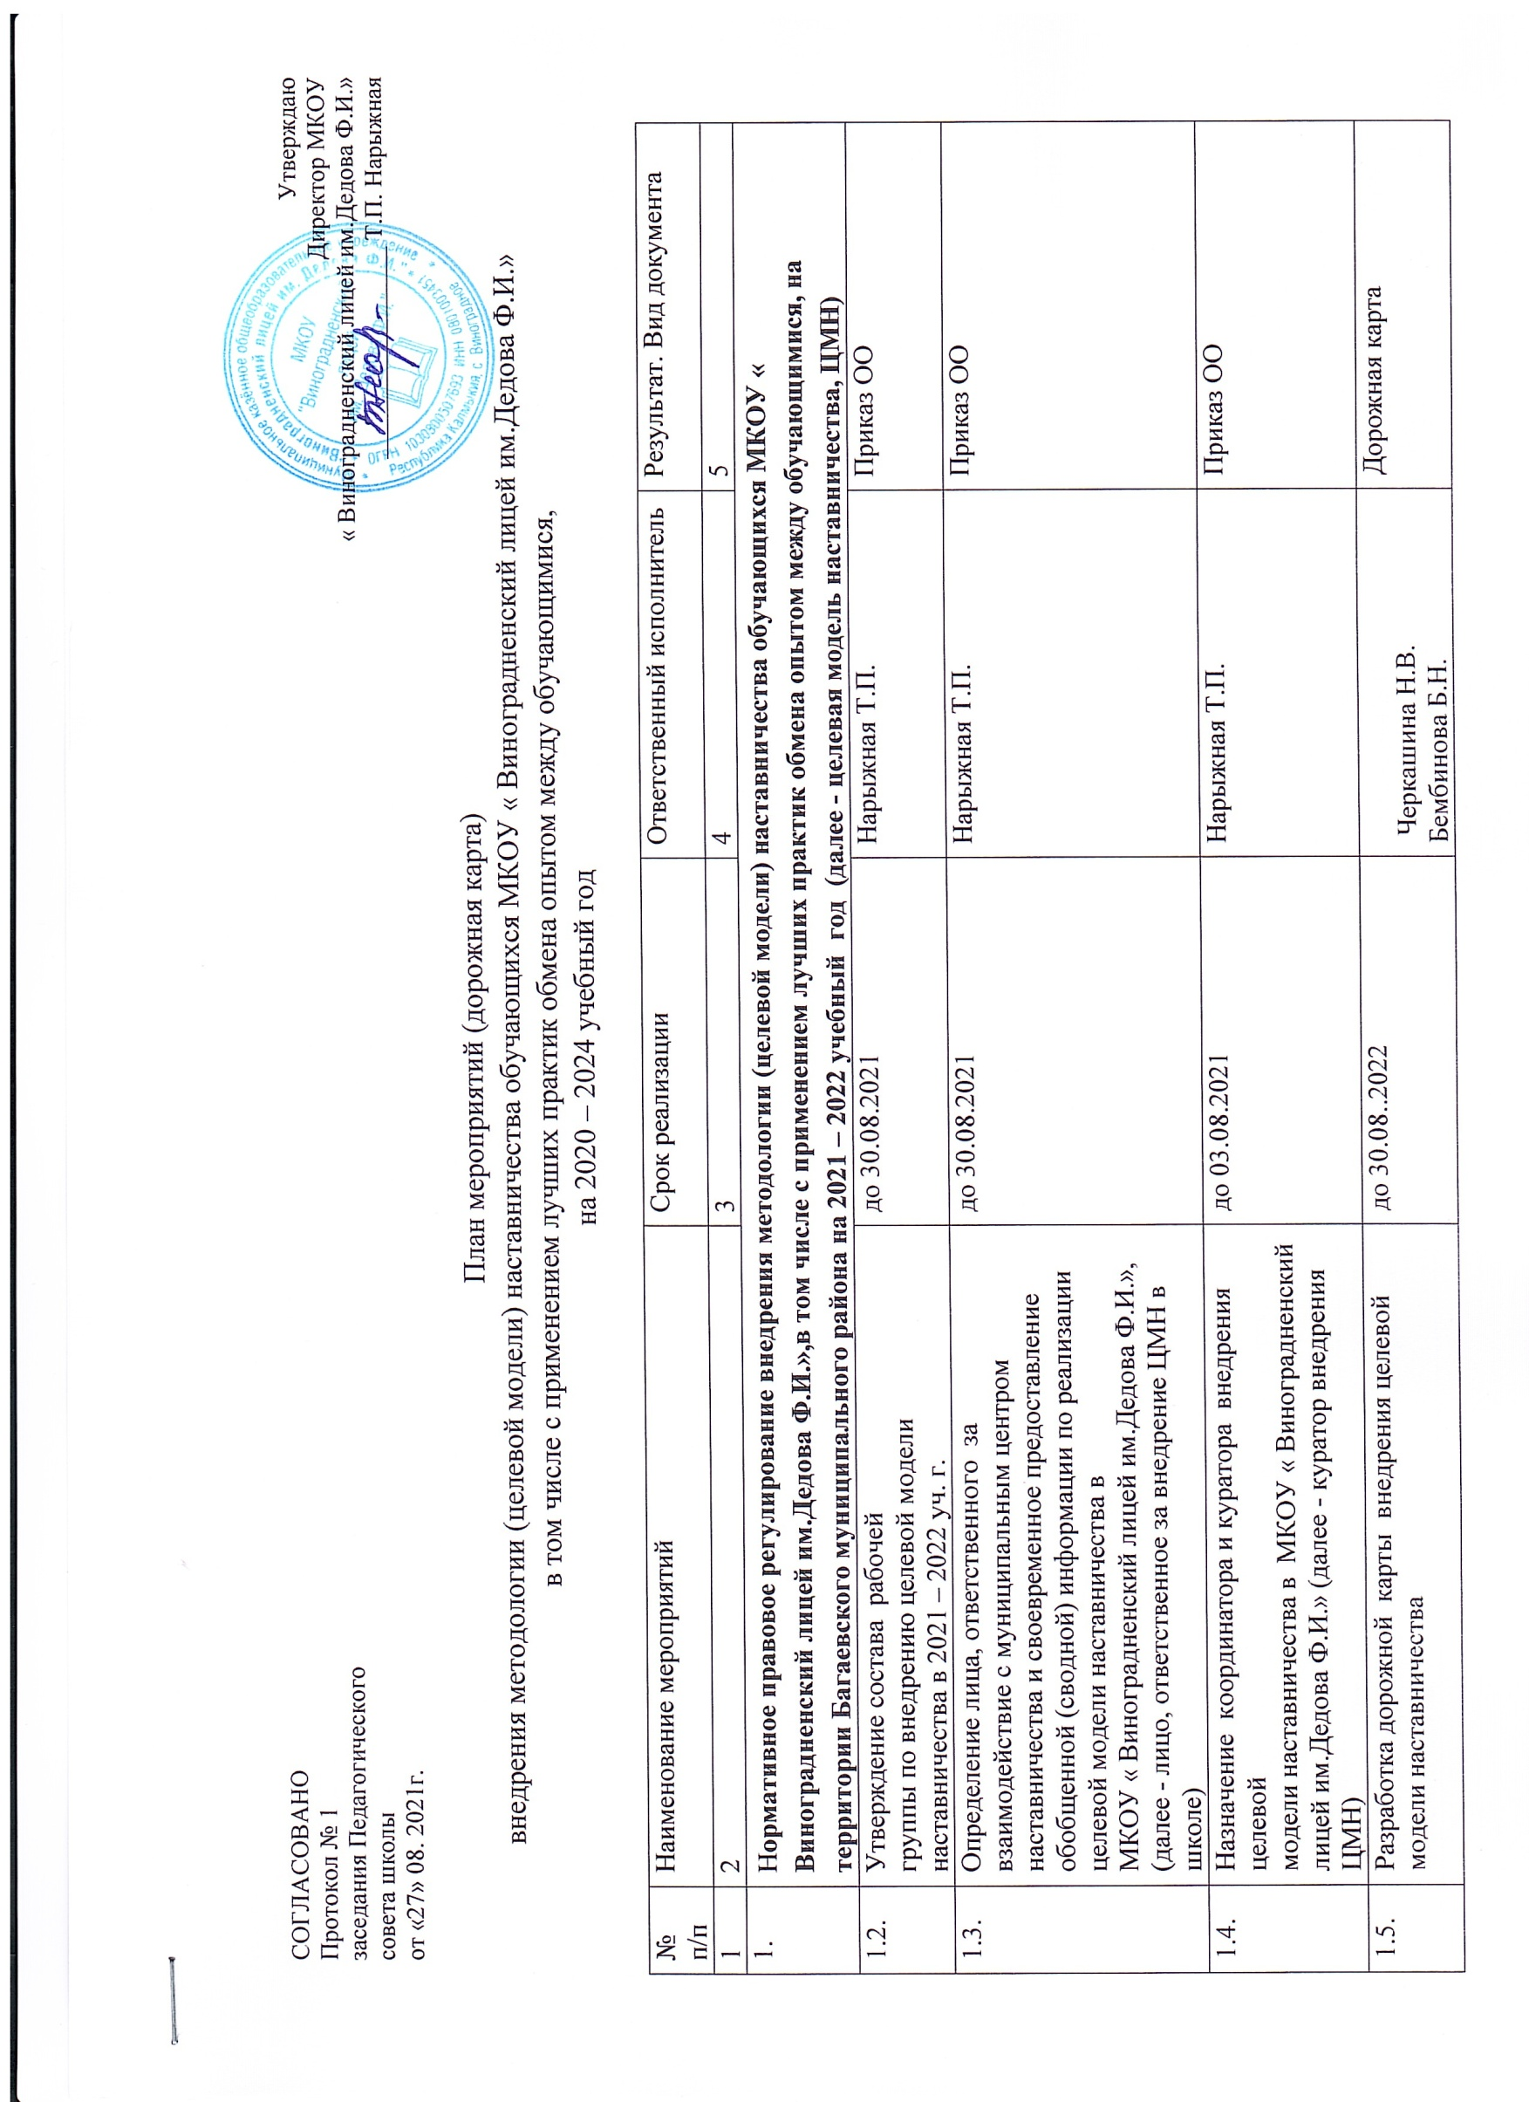

|  |  |  |  |  |
| --- | --- | --- | --- | --- |
| 1.6. | Разработка положения о наставничестве в МКОУ « Виноградненский лицей им.Дедова Ф.И.» | до 30.08..2021 г. | Бембинова Б.Н.  Дакинова А.М. | Положения о  наставничестве |
| 1.7. | Согласование дорожной карты по внедрению целевой модели наставничества | до 25.09.2021 г. | Нарыжная Т.П.  Бембинова Б.Н. | Согласование (в рамках компетенции) |
| 1.8. | Утверждение дорожной карты по внедрению целевой модели наставничества | до 30.08.2021 г. | Нарыжная Т.П. | Приказ ОО - основание для внедрения ЦМН на уровне образовательных организаций |
| 1.9. | Разработка и утверждение системы мотивации наставников в соответствии с механизмами, предусмотренными пунктом 5 методологии (целевой модели) наставничества, утвержденной распоряжением Минпросвещения России от 25.12.2019 № Р-145 | до 30.08.2021 г. | Бембинова Б.Н. | Методические рекомендации, Распорядительные акты |
| 1.10. | Разработка и утверждение мер по обеспечению доступности программ наставничества для обучающихся с особыми образовательными потребностями и индивидуальными возможностями, в том числе для обучающихся с ограниченными возможностями здоровья, обучающихся, проявивших выдающиеся способности, обучающихся, попавших в трудную жизненную ситуацию, а также обучающихся из малоимущих семей, проживающих в сельской местности и на труднодоступных и отдаленных территориях, детей-сирот (оставшихся без попечения родителей). | до 30.08.2021 г. | Нарыжная Т.П.  Бембинова Б.Н.  Дакинова А.М. | Распорядительные акты |
| 2 | **Организационная, методическая, экспертно-консультационная, информационная и просветительская поддержка**  **участников внедрения целевой модели наставничества** | | | |
| 2.1 | Информирование участников образовательных отношений о внедрении целевой модели наставничества | до 15.10. ежегодно (в период с 2020 по 2024 г.г.) | Швыдкая Е.Н. | Информация на сайте лицея |
| 2.3 | Формирование перечня партнерских организаций в целях привлечения их к реализации программ наставничества в рамках действующего законодательства | до 30.08. ежегодно (в период с 2020 по 2024 г.г.) | Нарыжная Т.П.  Бембинова Б.Н. | Перечень партнерских организаций |
| 2.4 | Формирование баз наставников на уровне лицея | в течение всего периода реализации ЦМН | Дакинова А.М.  Бембинова Б.Н.  Черкашина Н.В. | Базы наставников, которые потенциально могут участвовать в программах наставничества, включая:   * базы учеников для формы наставничества «ученик- ученик»; * базы выпускников; * базы наставников от предприятий и организаций; |
| 2.5 | Формирование баз программ наставничества на уровне лицея | в течение всего периода реализации ЦМН | Дакинова А.М.  Бембинова Б.Н. | Базы эффективных программ наставничества, которые могут реализовываться как в данной, так и в иных образовательных организациях |
| 2.6 | Разработка программно-методических материалов на уровне лицея, необходимых для реализации целевой модели наставничества | до 30.08. ежегодно (в период с 2020 по 2024 г.г.) | Дакинова А.М.  Бембинова Б.Н. | Программно-методическое обеспечение реализации ЦМН |
| 2.7 | Информирование педагогов, родителей, обучающихся образовательных организаций, сообщества выпускников, предприятий о реализации целевой модели наставничества | в течение всего периода реализации ЦМН | Дакинова А.М.  Бембинова Б.Н.  кл руководители | Информационная кампания |
| 2.8 | Популяризация ЦМН через, муниципальные СМИ, информационные ресурсов сети Интернет, сообщества в социальных сетях, официальных ресурсах организаций - участников ЦМН | в течение всего периода реализации ЦМН | Бембинова Б.Н.  Швыдкая Е.Н., Кукурчиева Д.Н., Пономарева Е.В.  Светличная С.С. | Наполнение  информационных ресурсов актуальной информацией с применением единого брендирования |
| 3 | **Внедрение целевой модели наставничества в МКОУ « Виноградненский лицей им Дедова Ф.И.» в 2022– 2023 уч. г.** | | | |
| 3.1 | Подготовка условий для продолжения программы наставничества | август 2022 г | Бембинова Б.Н. | Нормативное обеспечение  Распорядительная  документация  Программно-методическое  обеспечение  Материально-техническое  обеспечение  Организации - партнеры |
| 3.2 | Формирование базы наставляемых в 2021 - 2023 учебном году | с 1 по 15 сентября ежегодно (в период с 2021 по 2024 г.г.) | Дакинова А.М.  Бембинова Б.Н. | База наставляемых с перечнем запросов, необходимая для подбора кандидатов в наставники |
| 3.3 | Формирование базы наставников для реализации ЦМН в 2021 - 2023 учебном году (отбор из числа потенциальных наставников в соответствии с формированным на текущий учебный год перечнем запросов) | с 16 по 30 сентября ежегодно (в период с 2021 по 2024 г.г.) | Дакинова А.М.  Бембинова Б.Н. | Сформирована база наставников для участия в программах наставничества в 2022 - 2023 учебном году, подходящая для конкретных программ и запросов наставляемых |
| 3.4 | Обучение наставников | по отдельному графику | Дакинова А.М.  Бембинова Б.Н. |
| 3.5 | Формирование наставнических пар или групп | до 30 октября ежегодно (в период с 2021 по 2024 г.г.) | Дакинова А.М.  Бембинова Б.Н. | Сформированные наставнические пары или группы, готовые продолжить работу в рамках программ |
| 3.6 | Организация работы наставнических пар или групп:   * встреча-знакомство; * пробная встреча; * встреча-планирование; * совместная работа наставника и наставляемого (комплекс последовательных встреч с обязательным заполнением обратной связи); * итоговая встреча. | в соответствии со сроками реализации программ наставничества | Дакинова А.М.  Бембинова Б.Н. | Реализация программ наставничества |
| 3.7 | Завершение наставничества:   * подведение итогов работы в формате личной и групповой рефлексии; * проведение открытого публичного мероприятия. | в соответствии со сроками реализации программ  наставничества | Бембинова Б.Н. | Фиксация результатов и организация комфортного выхода наставника и наставляемого из программы с перспективой продолжения цикла |
| 4 | **Содействие распространению и внедрению лучших наставнических практик, различных форм и ролевых моделей для обучающихся, педагогов и молодых специалистов** | | | |
| 4.1 | Участие в тематических мероприятиях (фестивалях, форумах, конференциях наставников, конкурсах профессионального мастерства), нацеленных на популяризацию роли наставника с 2022 г. | в течение всего периода внедрения ЦМН | Бембинова Б.Н. | Утвержден комплекс тематических мероприятий |
| 4.2 | Создание специальных рубрик в социальных сетях, на официальном сайте лицея | в течение всего периода внедрения ЦМН | Бембинова Б.Н. | Сформирована система поддержки наставничества через сеть Интернет |
| 4.3 | Формирование профессиональных сообществ наставников | в течение всего периода внедрения ЦМН | Бембинова Б.Н. | Сформирована система поддержки наставничества через профессиональные сообщества |
| 4.4 | Организация встреч с сообществом выпускников и/или представителями муниципальных организаций и предприятий, обучающимися с целью информирования о реализации программ наставничества | в течение всего периода внедрения ЦМН | Дакинова А.М.  Бембинова Б.Н. | Выявление и распространение лучших наставнических практик, различных форм и ролевых моделей для обучающихся, педагогов и молодых специалистов |
| 5 | **Мониторинг и оценка результатов внедрения целевой модели наставничества** | | | |
| 5.1 | Осуществление персонифицированного учета обучающихся, молодых специалистов и педагогов, участвующих в программах наставничества | в течение всего периода внедрения ЦМН | Дакинова А.М.  Бембинова Б.Н. | Сформированы первичные данные для проведения оценки вовлеченности обучающихся в различные формы наставничества |
| 5.3 | Проведение внутреннего мониторинга реализации и эффективности программ наставничества | Декабрь, июнь в период с 2021 по 2024 г.г. | Дакинова А.М.  Бембинова Б.Н | Получены данные о процессе и реализации программ наставничества от участников программ и иных причастных к программам лиц |
| 5.4 | Сбор результатов мониторинга реализации программ наставничества в лицее | Декабрь, июнь в период с 2020 по 2024 г.г. | Бембинова Б.Н | Получены и обобщены на школьном уровне данные о внедрении ЦМН |
| 5.5 | **Мониторинг процесса реализации программ наставничества (в соответствии с материалами методических рекомендаций, утвержденных распоряжением Минпросвещения России от 25.12.2019 № Р-145)** | | | |
| 5.6 | Оценка качества реализации программ наставничества | Декабрь, июнь в период с 2020 по 2024 г.г. | Дакинова А.М.  Бембинова Б.Н | Оформлены и обобщены материалы в соответствии с приложением 2 к методическим рекомендациям |
| 5.7 | Оценка мотивационно-личностного, компетентностного, профессионального роста участников целевой модели наставничества | Декабрь, июнь в период с 2020 по 2024 г.г. | Дакинова А.М.  Бембинова Б.Н | Оформлены и обобщены материалы в соответствии с приложением 2 к методическим рекомендациям |
| 6 | **Координация и управление реализацией внедрения целевой модели наставничества** | | | |
| 6.1 | Контроль реализации мероприятий по внедрению целевой модели наставничества: | | | |
| 6.1.1 | на уровне лицея:   * контроль процедуры внедрения целевой модели наставничества; * контроль проведения программ наставничества. | В течение всего периода внедрения ЦМН | Дакинова А.М.  Бембинова Б.Н |  |
| 6.2 | Координирование внедрения целевой модели наставничества | | | |
| 6.2.1 | На уровне лицея | В течение всего периода внедрения ЦМН | Дакинова А.М.  Бембинова Б.Н | Обеспечение условий  реализации ЦМН |

Планируемые результаты (показатели эффективности)  
внедрения целевой модели наставничества

в МКОУ « Виноградненский лицей им.Дедова Ф.И.» с 2021 г. по 2024 г.

|  |  |  |  |  |  |  |
| --- | --- | --- | --- | --- | --- | --- |
| № п/п | Наименование показателя | 2020 г. | 2021 г. | 2022 г. | 2023 г. | 2024 г. |
| 1 | 2 | 3 | 4 | 5 | 6 | 7 |
| 1 | Доля детей и молодежи в возрасте от 10 до 18 лет, вошедших в программы наставничества в роли наставляемого, %  (отношение количества детей и молодежи в возрасте от 10 до 18 лет, вошедших в программы наставничества в роли наставляемого, к общему количеству детей и молодежи в возрасте от 10 до 18 лет, 3 ) | - | 5 | 10 | 25 | 50 |
| 2 | Доля детей и молодежи в возрасте от 15 до 18 лет, , вошедших в программы наставничества в роли наставника, %  (отношение количества детей и молодежи в возрасте от 15 до 18 лет, вошедших в программы наставничества в роли наставника, к общему количеству детей и молодежи в возрасте от 15 до 18 лет, | 0 | 2 | 4 | 8 | 10 |
| 3 | Доля учителей - молодых специалистов (с опытом работы от 0 до 3 лет), работающих в лицее, вошедших в программы наставничества в роли наставляемого, %  *(отношение количества учителей - молодых специалистов, вошедших в программы наставничества в роли наставляемого, к общему количеству учителей - молодых специалистов, работающих в лицее)* | 0 | 100 | 100 | 100 | 100 |
| 5 | Уровень удовлетворенности наставляемых участием в программах наставничества, % (опросный)  (отношение количества наставляемых, удовлетворенных участием в программах наставничества, к общему количеству наставляемых, принявших участие в программах наставничества, реализуемых в ОО | 0 | 55 | 60 | 70 | 85 |
| 6 | Уровень удовлетворенности наставников участием в программах наставничества, % (опросный)  (отношение количества наставников, удовлетворенных участием в программах наставничества, к общему количеству наставников, принявших участие в программах наставничества, реализуемых в ОО | 0 | 55 | 60 | 70 | 85 |